**Практическая работа №1  
Диспетчер задач Windows.  
Цель работы:** Практическое знакомство с управлением вводом/выводом в операционных системах Windows и кэширования операций ввода/вывода.

**Задание 1.** Работа с Диспетчером задач Windows 7.

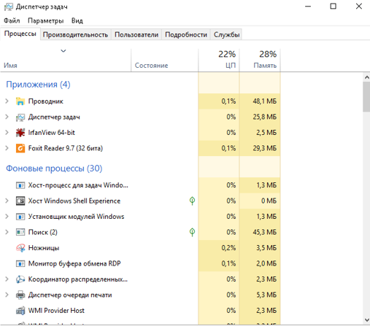

**Рисунок1-открытие диспетчера задач - Процессы**

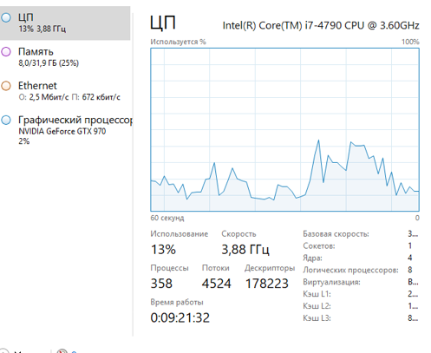

**Рисунок2-открытие диспетчера задач - Производительность**

**Задание 2.** Командная строка Windows.

Изучаем команды командной строки:

Schtasks — выводит выполнение команд по расписанию  
Start — запускает определенную программу или команду в отдельном окне. Taskkill — завершает процесс  
Tasklist — выводит информацию о работающих процессах

cd\ — переход в корневой каталог;  
cd windows – переход в каталог Windows.  
dir — просмотр содержимого каталога.

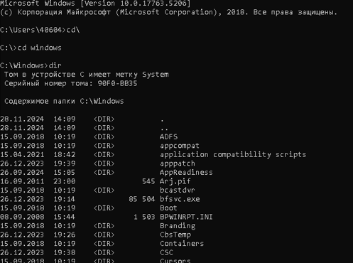

**Рисунок 3 – командная сторока**

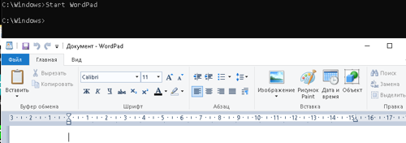

**Рисунок 4 – открытие и закрытие WordPad через запрос в командной строке**

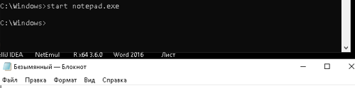

**Рисунок 5 – открытие блокнота через запрос в командной строке**

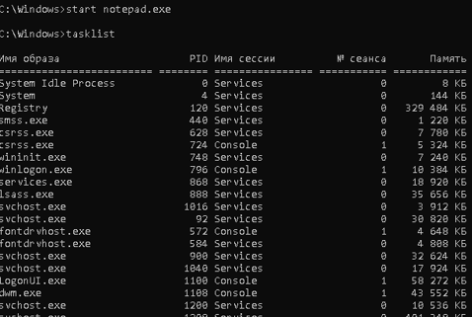

**Рисунок 6 – выполнение процесса с помощью запроса в командной строке**

**Задание 3.** Самостоятельное задание.

Отследил выполнение процесса explorer.exe при помощи диспетчера задач и командной строки.

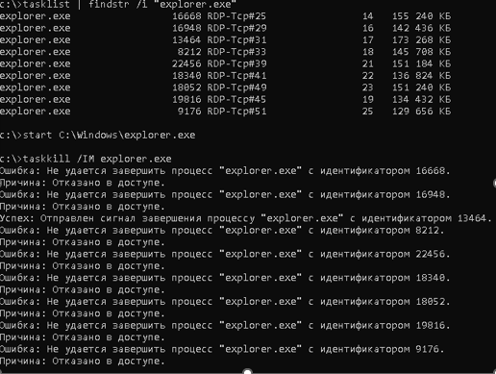

**Рисунок 7 – Отслеживание процесса explorer.exe при помощи диспетчера задач и командной строки**